Консультация для родителей «Воспитание культурно-гигиенических навыков у детей»

Культурно – гигиенические навыки – важная составная часть культуры поведения. Необходимость опрятности, содержание в чистоте лица, рук, тела, прически, одежды, обуви продиктована не только требованиями гигиены, но и нормальными человеческими отношениями. Известно, что самые прочные привычки, как полезные, так и вредные, формируются в детстве. Вот почему так важно с самого раннего возраста воспитывать у ребенка полезные навыки и умения, закреплять их, чтобы они стали привычками.
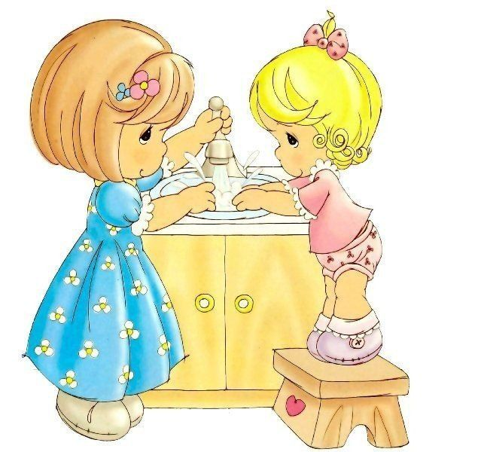
Культурно – гигиенические навыки это основа санитарной культуры, необходимое условие формирования у детей установки на здоровый образ жизни в будущем. Именно в дошкольном возрасте очень важно воспитывать у ребенка привычку к чистоте, аккуратности, порядку. В эти годы дети могут освоить все основные культурно – гигиенические навыки, научиться понимать их важность, легко, быстро и правильно выполнять.

В процессе повседневной работы с детьми необходимо стремиться к тому, чтобы выполнение правил личной гигиены стало для них естественным, а гигиенические навыки с возрастом постоянно совершенствовались.
В младшем дошкольном возрасте необходимые навыки лучше всего усваиваются детьми в играх специально направленного содержания. Важно, чтобы эти игры были интересны, могли увлечь детей, активизировать их инициативу и творчество. Интересны детям и литературные сюжеты «Мойдодыр», «Федорино горе», «Девочка чумазая» и др. На их основе можно разыгрывать маленькие сценки. Вот небольшая подборка потешек по данной теме для родителей.

Потешки.
А у нас есть ложка
Волшебная немножко.
На тарелочке - еда.
Не оставит и следа!
Кликнем ложку нашу
- Подберет всю кашу!
Это - ложка,
Это - чашка.
В чашке - гречневая кашка.
Ложка в чашке побывала -
Кашки гречневой не стало!
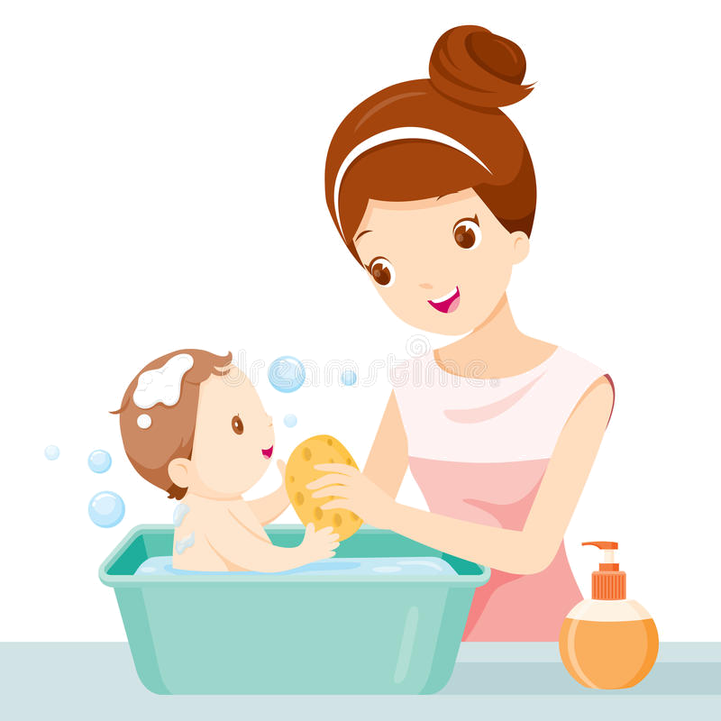
*******
Водичка, водичка,
Умой моё личико,
Чтобы глазоньки блестели,
Чтобы щечки краснели,
Чтоб смеялся роток,
Чтоб кусался зубок.
*******
Расти, коса, до пояса,
Не вырони ни волоса.
Расти, косынка до пят –
Все волосыньки в ряд.
Расти, коса, не путайся –
Маму, дочку, слушайся.

Возрастные особенности
С дошкольного возраста дети должны усвоить определённые привычки: нельзя класть локти на стол во время еды, есть надо с закрытым ртом, тщательно пережёвывая пищу, ножки должны находиться под стульчиком.
Для ребёнка, приученного к личной гигиене с младшего возраста, гигиенические процедуры – потребность, привычка. Обучение гигиеническим навыкам начинается со знакомства с предметами личной гигиены: полотенце для лица и рук, полотенце для тела, полотенце для ног, банная простынка, небольшая расчёска с тупыми зубчиками, стаканчик для полоскания рта, зубная щётка, носовые платки, щёточка для мытья ногтей, мочалка для тела.
Гигиеническое воспитание после года направлено на приобщение ребенка к следующим гигиеническим навыкам:
• мыть руки перед едой и после каждого загрязнения;
• умываться после ночного сна и после каждого загрязнения;
• принимать ежедневно гигиенический душ перед ночным сном, а летом — и перед дневным сном;
• мыться с мылом и мочалкой (через два дня на третий);
• подмываться перед сном и после сна, если малыш проснулся мокрым;
• полоскать рот после приема пищи (с двух лет);
• пользоваться зубной щеткой;
• пользоваться носовым платком по мере надобности в помещении и на прогулке (самостоятельно с двух с половиной лет);
• пользоваться расческой, стоя перед зеркалом (с полутора — двух лет);
• ухаживать за ногтями с помощью щеточки (с двух с половиной лет);
• не брать пищу грязными руками (под контролем взрослого на протяжении всего раннего детства);
• мыть ноги перед сном.
Памятка для родителей.
- Старайтесь поддерживать стремление к самостоятельности ребенка.
- Поощряйте, хвалите, своего ребенка даже за небольшие достижения.
- Навыки самообслуживания прививаются быстрее, если взрослый покажет и прокомментирует на примере, как, что и в каком порядке делать.
- Нельзя торопить ребенка с выполнением какого-либо действия, надо дать ему возможность выполнять все спокойно, самостоятельно.
- Если у малыша что- то не получается не спешите ему на помощь, пока он этого не попросит.
- Старайтесь всегда поддерживать активность и эмоциональный настрой ребенка.
- В процессе воспитания используйте потешки, стишки, личный пример.
- Старайтесь использовать игровую ситуацию.
- Всегда придерживайтесь доброжелательного эмоционального настроя.

Детям свойственно стремление подражать взрослым, вести себя так, как ведут себя окружающие их люди. Они легко усваивают не только положительные примеры, но и отрицательные. Поэтому, не только в детском саду, но и дома нужно установить общий порядок выполнения всех действий, четко определить места расположения вещей, игрушек, порядок их уборки и хранения. Необходимо воспитывать культурно-гигиенические навыки у детей с раннего возраста и в семье, и в детском саду, для развития таких важных качеств как воля, нравственность, самостоятельность, основ эстетического вкуса, этического развития, а также для такого важного процесса как социализация. Так как основой полноценного физического развития ребенка раннего возраста является приобщение его к основам здорового образа жизни, т. е. освоению основ культуры гигиены.

